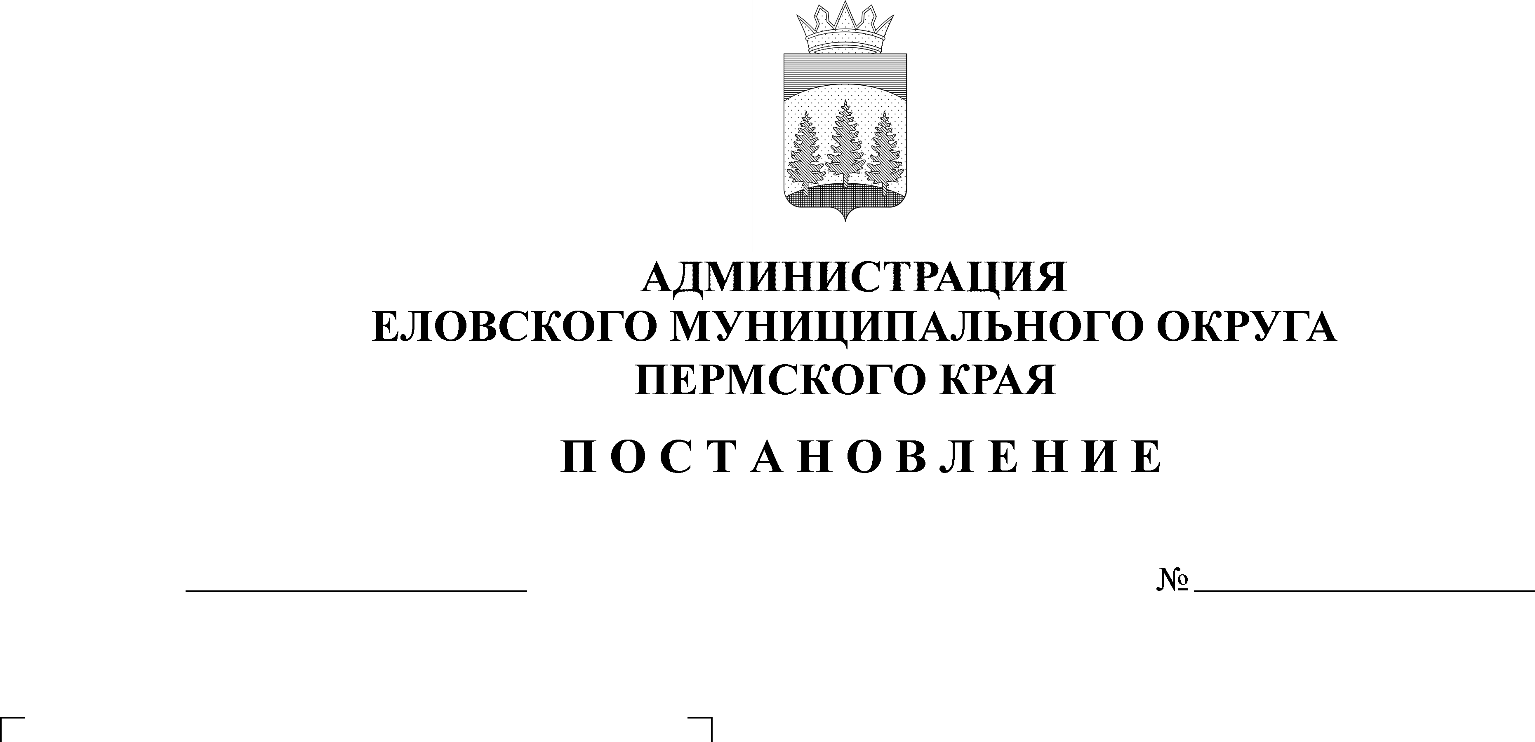
Об утверждении списка победителей конкурса социальных проектов по мероприятию «Предоставление грантов социально ориентированным некоммерческим организациям на реализацию социальных проектов по итогам конкурсов социальных и гражданских инициатив» Администрации Еловского муниципального округа и объема субсидий
204-п
06.05.2022
30.

В соответствии с постановлением Администрации Еловского муниципального округа Пермского края от 21 марта 2022 г. № 121-п «Об утверждении Порядка определения объема и предоставления субсидий из бюджета Еловского муниципального округа Пермского края для оказания поддержки деятельности социально ориентированных некоммерческих организаций, не являющихся муниципальными учреждениями», на основании протокола заседания конкурсной комиссии по отбору социальных проектов по мероприятию «Предоставление грантов социально ориентированным некоммерческим организациям на реализацию социальных проектов по итогам конкурсов социальных и гражданских инициатив» Администрации Еловского муниципального округа от 25 апреля 2022 г. № 2
Администрация Еловского муниципального округа Пермского края ПОСТАНОВЛЯЕТ:
- Утвердить прилагаемые:
1.1. Список победителей конкурса социальных проектов по мероприятию «Предоставление грантов социально ориентированным некоммерческим организациям на реализацию социальных проектов по итогам конкурсов социальных и гражданских инициатив»;
1.2. Объем субсидий из бюджета Еловского муниципального округа Пермского края, предоставляемый победителям по итогам конкурса социальных проектов по мероприятию «Предоставление грантов социально ориентированным некоммерческим организациям на реализацию социальных проектов по итогам конкурсов социальных и гражданских инициатив».
2. Заключить с победителями конкурса социальных проектов по мероприятию «Предоставление грантов социально ориентированным некоммерческим организациям на реализацию социальных проектов по итогам конкурсов социальных и гражданских инициатив» договоры (соглашения) о предоставлении субсидии по мероприятию «Предоставление грантов социально ориентированным некоммерческим организациям на реализацию социальных проектов по итогам конкурсов социальных и гражданских инициатив» в течение 10 рабочих дней со дня принятия настоящего постановления.
3. Настоящее постановление обнародовать на официальном сайте газеты «Искра Прикамья» и официальном сайте Еловского муниципального округа Пермского края.
4. Постановление вступает в силу со дня его официального обнародования.
5. Контроль за исполнением постановления возложить на заместителя главы администрации Еловского муниципального округа по социальной политике.

Глава муниципального округа –
глава администрации Еловского
муниципального округа Пермского края А.А. Чечкин

УТВЕРЖДЕН
постановлением
Администрации Еловского
муниципального округа
Пермского края
от 06.05.2022 № 204-п
СПИСОК
победителей конкурса социальных проектов по мероприятию «Предоставление грантов социально ориентированным некоммерческим организациям на реализацию социальных проектов по итогам конкурсов социальных и гражданских инициатив»
№ | Наименование организации | Наименование номинации | Наименование социального проекта | Итоговый балл
1 | Местная общественная организация ветеранов (пенсионеров) войны, труда, Вооружённых сил и правоохранительных органов Еловского муниципального района Пермского края | Деятельность некоммерческих организаций, в состав которых входят ветераны Великой Отечественной войны, дети-сироты Великой Отечественной войны, узники фашистских лагерей, ветераны труда, ветераны правоохранительных органов, по организации и проведению мероприятий, обеспечивающих социокультурные нужды и досуг ветеранов, торжественное чествование и поздравление ветеранов, поддержку участия ветеранов в патриотическом воспитании, оказание юридической помощи на безвозмездной или на льготной основе данным категориям ветеранов» | «Времен связующая нить» | 317
2 | Местная общественная организация «Союз ветеранов боевых действий «Содружество» | «Деятельность некоммерческих организаций, в состав которых входят ветераны войны в Афганистане, Чечне и других локальных военных конфликтов, члены семей погибших военнослужащих, по организации и проведению мероприятий, обеспечивающих социокультурные нужды и досуг данных категорий, а также посвященных памяти погибших в Афганистане, Чечне и других локальных военных конфликтов, торжественное чествование и поздравление ветеранов, поддержку участия ветеранов в патриотическом воспитании» | «План на лето» | 261

УТВЕРЖДЕН
постановлением
Администрации Еловского
муниципального округа
Пермского края
от 06.05.2022 № 204-п
ОБЪЕМ СУБСИДИЙ
из бюджета Еловского муниципального округа Пермского края, предоставленный победителям по итогам конкурса социальных проектов по мероприятию «Предоставление грантов социально ориентированным некоммерческим организациям на реализацию социальных проектов по итогам конкурсов социальных и гражданских инициатив»

№ | Наименование организации | Наименование социального проекта | Сумма, рублей
1 | Местная общественная организация ветеранов (пенсионеров) войны, труда, Вооружённых сил и правоохранительных органов Еловского муниципального района Пермского края | «Времен связующая нить» | 380 000,00
2 | Местная общественная организация «Союз ветеранов боевых действий «Содружество» | «План на лето» | 50 000,00
ИТОГО: |  |  | 430 000,00

